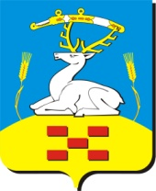

АДМИНИСТРАЦИЯ
КРАСНОСЕЛЬСКОГО СЕЛЬСКОГО ПОСЕЛЕНИЯ

ПОСТАНОВЛЕНИЕ
__________________________________________________________________________

от 05.02.2016г. № 11

Об утверждении Регламента
Работы Администрации
Красносельского сельского поселения

В соответствии с Трудовым Кодексом Российской Федерации, Федеральным законом от 02 марта 2007 года № 25-ФЗ «О муниципальной службе в Российской Федерации, руководствуясь Уставом Красносельского сельского поселения:
ПОСТАНОВЛЯЮ:

- Утвердить Регламент работы администрации Красносельского сельского поселения Увельского муниципального района (Приложение № 1).
- Специалисту 1 категории Горяйновой О.А. ознакомить специалистов с Регламентом работы Администрации Красносельского сельского поселения под роспись.
- Контроль над исполнением настоящего постановления оставляю за собой.

Глава Красносельского
сельского поселения М.Ф. Костяева

